服务认证审查计划
1.受审查方基本信息
1.1受审查方名称：湖南雅致炜锋服饰有限公司
1.2项目编号：0423-2022-SA
1.3工商注册地址/邮编：湖南省长沙市芙蓉区东岸街道远大一路1398号东岸城邦时代中心商场、公寓式酒店1615房
1.4审查地址/邮编：湖南省长沙市芙蓉区东岸街道远大一路1398号东岸城邦时代中心商场、公寓式酒店1615房
1.5联系人/职务：黄学明 13874814662 邮箱：
1.6与总部不在同一地址的多场所情况：
- 审查策划
2.1认证领域和认证标准：
☑售后服务 依据 GB/T27922-2011 □批发零售服务 依据 SB/T10962-2013
□网店销售服务 依据 T/EDA02-2017 □品牌认证 依据GB/T27925-2011
□其他：
2.2审查类型：
☑初次认证审查 □监督审查 □再认证审查 □其他
2.3审查目的：
通过对受审查方涉及认证范围内的服务及管理现状，对照认证标准进行量化评价和判定，从而决定能否推荐 ☑初次认证注册 □保持认证资格 □再认证注册
2.4审查准则：
1）2.1中的认证标准
2）受审查方服务系统相关文件
3）适用的国家、行业及地方有关的法律法规及标准
2.5审核范围：
服装、劳动防护用品、纺织品及原料、鞋帽、箱、包、日用百货，文化、体育用品及器材的商品售后服务（五星级）（销售的技术支持、配送、维修服务、退换货、投诉处理）
审查取证期限：自2022年5月3日至现场审查结束日止。需要时，可超期取证。
2.6远程审查人日数：2.0
2.7远程审查时间安排： 2022年5月3日上午至2022年5月3日下午共1.0天

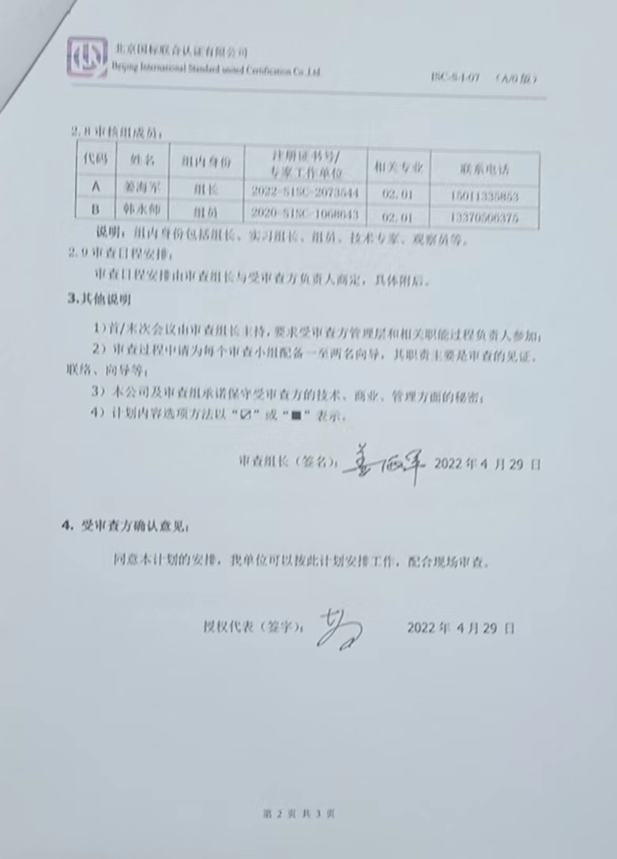
2.8审核组成员：
代码 | 姓名 | 组内身份 | 注册证书号/  专家工作单位 | 相关专业 | 联系电话
A | 姜海军 | 组长 | 2022-S1SC-2073544 | 02.01 | 15011335853
B | 韩永师 | 组员 | 2020-SISC-1068643 | 02.01 | 13370506375
说明：组内身份包括组长、实习组长、组员、技术专家、观察员等。
2.9审查日程安排：
审查日程安排由审查组长与受审查方负责人商定，具体附后。
3.其他说明
1）首/末次会议由审查组长主持，要求受审查方管理层和相关职能过程负责人参加；
2）审查过程中请为每个审查小组配备一至两名向导，其职责主要是审查的见证、联络、向导等；
3）本公司及审查组承诺保守受审查方的技术、商业、管理方面的秘密；
4）计划内容选项方法以“☑”或“■”表示。
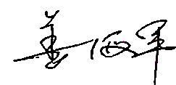
审查组长（签名）： 2022年4 月29 日

4. 受审查方确认意见：
同意本计划的安排，我单位可以按此计划安排工作，配合现场审查。

授权代表（签字）： 2022年 4月29 日

审 查 日 程 安 排
日期 | 时间 | 审查内容 | 审查人员
2022年5月3日 | 8：30-9：00 | 首次会议（管理层和相关部门主责人员） | AB
2022年5月3日 | 9：00-12：00 | 管理层：5.1.1组织架构、5.1.2人员配置、5.1.3资源配置售后部：5.2.1.2附属文档、5.2.1.3明示信息、5.2.1.4安全提示、5.2.1.5缺陷信息公开、5.2.4.2合规性、5.2.5.1质量合规、5.2.5.2保修期合规、5.3.2.2反馈、解决 | A
2022年5月3日 | 9：00-12：00 | 综合部： 5.1.5监督、5.1.6改进、5.2.5.3退换 供销部： 5.1.4规范要求、5.1.7服务文化、5.2.3.2按时送达、5.2.4.1登记和接待、5.2.4.3个人形象、5.2.4.6代用品、5.3.1.5回馈服务 | B
2022年5月3日 | 12:00-13:00 | 午餐时间 | AB
2022年5月3日 | 13：00-16:30 | 技术部：5.2.1.1商品包装、5.2.2技术支持、5.2.3.1配送包装、5.2.3.2按时送达、5.2.4.4设施维护、5.2.4.5配件质量、供应、5.3.1.5回馈服务、5.3.2.2反馈、解决 | A
2022年5月3日 | 13：00-16:30 | 综合部： 5.3.1.1反馈渠道、5.3.1.2网站、5.3.1.3管理系统、5.3.1.4满意度调查、5.3.2.1--5.3.2.3投诉处理 | B
2022年5月3日 | 16：30-17：00 | 审查组内部沟通及与受审查方沟通（管理层、关键部门负责人） | AB
2022年5月3日 | 17：00-17：30 | 末次会议（管理层和相关部门主责人员） | AB
注：审查组将根据现场实际情况，必要时调整上述计划。

